软件需求分析说明书

姓 名：张祉宸、陈强、吴杰、潘自强、李耀、张岑蕤
指导老师：黄云洁
日 期：2022年6月 13 号

1 引言

1.1 编写目的
本文详细描述学生通讯录管理系统的需求，表述的需求信息要求明确、无二义性。开发方与软件使用者充分沟通需求，最终形成此文档。此文档是后续软件开发的依据。

1.2 背景
模拟学生通讯录管理系统是一个练习软件开发的任务，由多人合作完成。

1.3 定义和缩略语
本文使用了表 1.1所显示的面向用户的术语、定义，包括通用词语在本文档中的专用解释。
表 1.1 术语/定义
术语/定义 | 说 明
开发方 | 张祉宸、陈强、吴杰、潘自强、李耀、张岑蕤
用 户 | 小组成员
用例图 | 反映用户与系统交互情况的一种图形，常用于需求分析

表 1.2所列为本文用到的缩略语。
表 1.2 缩略语
缩略语 | 说 明
SABMS | 学生通讯录管理系统(Student address book management system)

1.4 用户
学生通讯录包括学生基本信息，可以创建，修改和删除。可以通过学号来调取通讯录。

2 任务概述

2.1目标
单独管理众多学生零散的通讯信息很困难费时费力
SABMS系统要求学生通讯录管理信息能够规范录入，可以通过学号来调取通讯录信息。

2.2 系统的特点
简洁、高效、易管理

3. 需求规定

3.1 组织架构
按功能进行模块划分，其模块图如图1所示。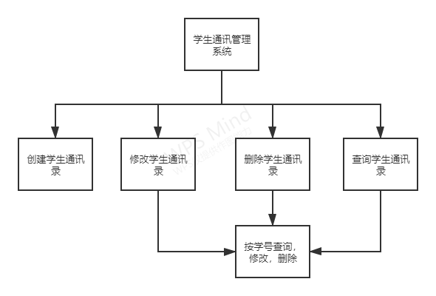

3.2 任务处理流程需求

系统用例图
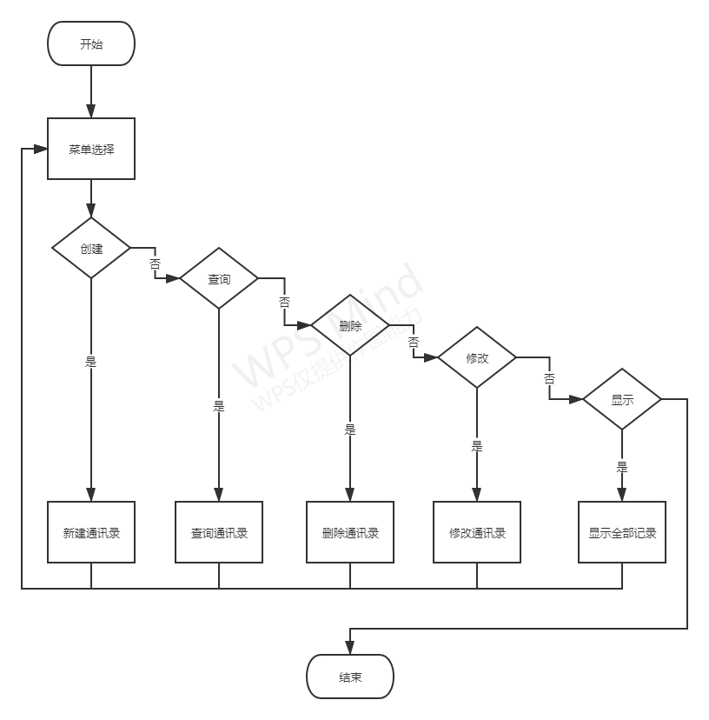
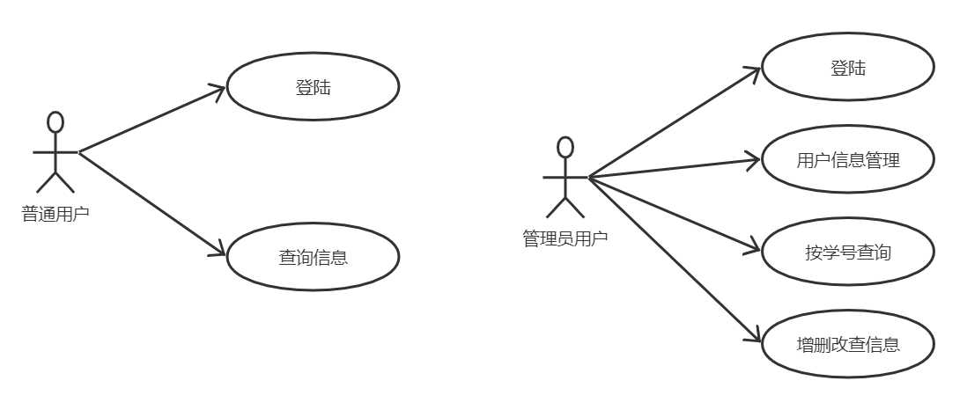

4.4 详细功能需求

4.1 功能解释
创建学生通讯录模块完成：学生通讯录创建完成。
修改学生通讯录模块完成：学生通讯录修改完成。
删除学生通讯录模块完成：学生通讯录删除完成。
查询学生通讯录模块完成：学生通讯录查询完成。
4.2 数据描述
姓名：字符串型；
学号：整型；
年级：整型；
手机：字符串型；
电话：字符串型；
邮件：字符串型；
地址：字符串型；
邮编：字符串型；
4.3详细功能设计伪代码

4.3.1菜单选择模块的流程图或伪代码
自定义菜单选择switch函数
{
case 1:调用新建通讯录；
case 2:调用删除通讯录；
case 3:调用修改通讯录；
case 4:调用查询通讯录；
case 5:调用显示全部信息；
case 6:就结束；
}

4.3.2新建通讯录模块的流程图或伪代码
自定义新建通讯录函数
{
先定义结构体（struct stu）；
输入成员，包括（姓名，学号，年级，手机号，家庭电话，电子邮件，通讯录地址，邮编）
显示插入成功；
}

4.3.3删除通讯录的流程图或伪代码
自定义删除通讯录函数
{
定义结构体struct stu *del(struct stu *head)；
输入要删除学生的学号；
删除成功；
}

4.3.4修改通讯录的流程图或伪代码
自定义修改通讯录函数
{
定义结构体struct stu *change(struct stu *head)；
输入要修改学生的学号；
有就修改，没有就显示通讯录为空；
修改成功，是否要修改其他选项；
}

4.3.5查询通讯录的流程图或伪代码
自定义查询通讯录函数
{
定义结构体void search(struct stu *head)；
定义temp函数，输入查询方式；
输入要通过学号查询还是姓名查询；
有就查询，没有就显示通讯录为空；
显示学生信息；
}

4.3.6显示全部记录的流程图或伪代码
自定义显示全部记录函数
{
定义结构体void printall(struct stu *head)；
显示所有信息；
输出成功；
}

4.3.7释放链表并结束程序的流程图或伪代码
自定义释放链表并结束程序函数
{
定义结构体void sf(struct stu *head)；
释放链表；
释放链表成功；
}

4.3.8数据结构的C语言表示
学生信息：
char name[100];//姓名为字符串型
int xh;//学号为整形
int grade;//年级
char cel[33];//手机
char tel[33];//电话
char mail[33];//邮件
char add[100];//地址为字符串型
char post[33];//邮编

4.3.9主函数框架

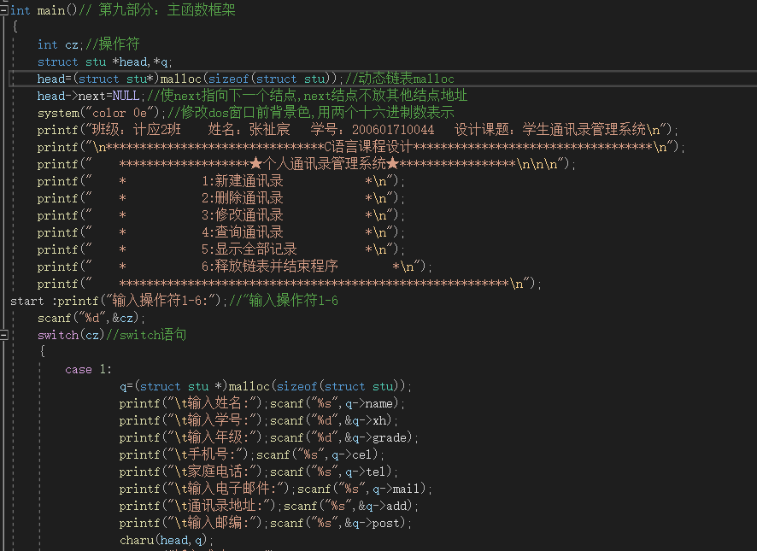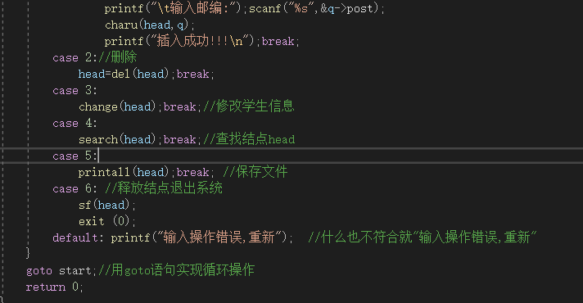

4.4 系统管理

4.4.1 用户管理
维护系统的用户。

4.4.2 权限管理
设置系统权限。
具体功能需求如下：
设置用户具有哪些模块的使用权限。
设置用户可以查看哪些用户的任务信息。

5. 运行环境规定

5.1 设备
PC电脑端

5.2 支撑软件
Vc6.0

5.3 运行截图
新建通讯录：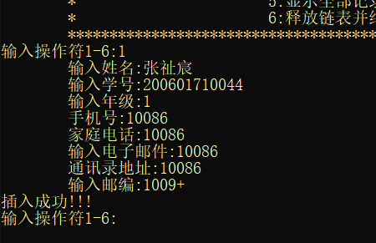
删除通讯录：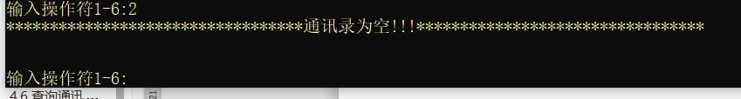
修改通讯录：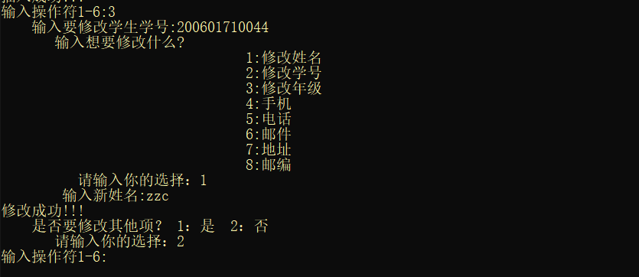
查询通讯录：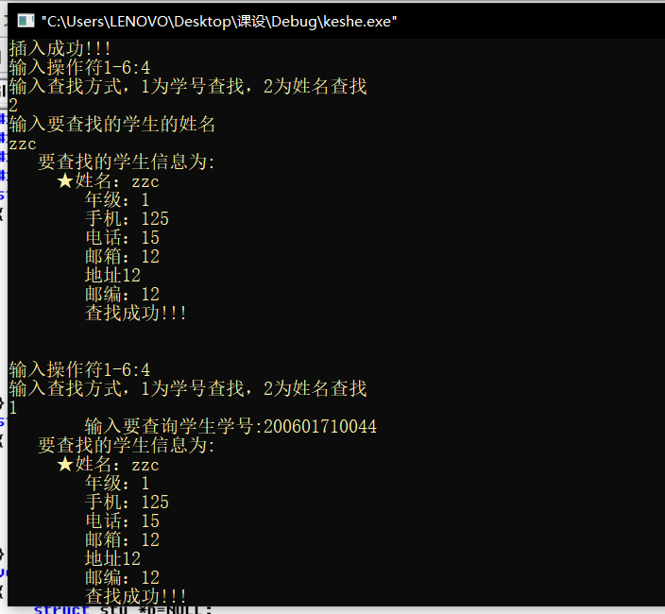
显示全部信息：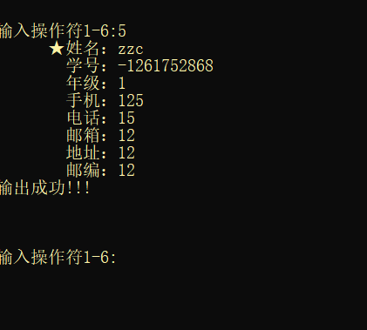
释放链表并结束程序：
